一图速览《国家外汇管理局关于深化跨境投融资外汇管理改革有关事宜的通知》
国家外汇管理局 2025年09月15日 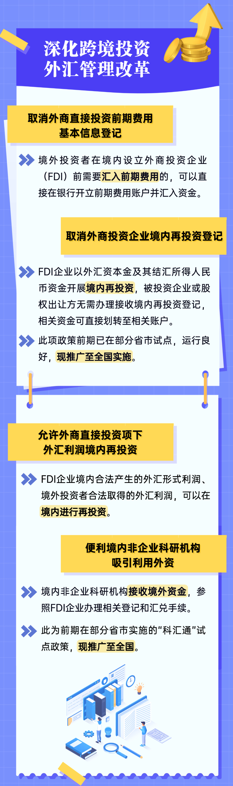

策划：国家外汇管理局综合司、资本项目管理司
制作：国家外汇管理局福建省分局、湖北省分局

1.国家外汇管理局发布深化跨境投融资外汇管理改革一揽子便利化政策

2.国家外汇管理局副局长、新闻发言人李斌就《国家外汇管理局关于深化跨境投融资外汇管理改革有关事宜的通知》答记者问

